老蔡，由于我马上需要开始开发我们网站的后台系统SavorBUS。

现在有三个页面需要你切图，其中一个页面已经有设计，另外两个页面没有完成设计，由于现在暂时没有设计，但是有基本的模块元素，需要你自己拼接一下

注意：切图要求都跟玩儿道一致，如果有任何问题或者你有困难随时找我

页面一：页面名为Bus_account_login.psd.

该页面不需要做任何更改，已经离线发给你

页面二：页面名为Bus_data_collectrobot_dashboard

该页面不存在，我需要的结构如下 ：

页面第一部分：



导航条，可以在页面bus_admin_bus_flow_1.psd中找到，但是需要做以下修改：

1. 导航条文字更改为 个人，资源，行政，财务，产品，说说
2. 导航条效果见链接[http://clashofclans.wikia.com/wiki/Dark_Barracks#](http://clashofclans.wikia.com/wiki/Dark_Barracks)

效果截图为：

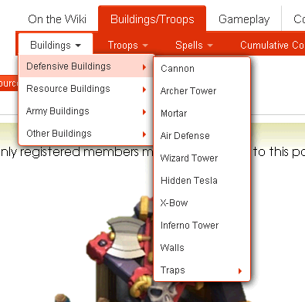

1. 右上的黑色操作条展开效果见页面bus_admin_savorboard_db.psd，注意：1.下拉只需要退出功能，2.名字显示加长，可能有比较长的英文名，我希望显示完全

页面第二部分：

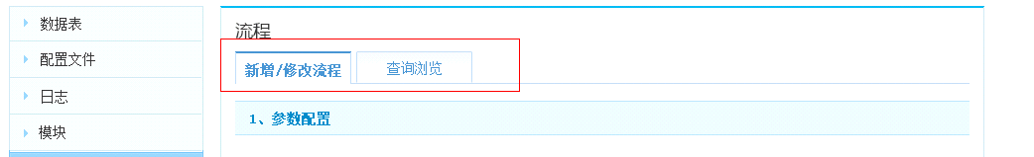

可以在页面bus_admin_bus_flow_1.psd中找到，但是需要做以下更改：

1. 不再需要左边栏，全部空出来给右边的内容部分
2. “流程”标题更改为“时令数据采集”
3. 分页文字“新增/修改流程”更改为“仪表板”
4. 分页文字“查询浏览”更改为“数据查询浏览”
5. 再增加一个分页“新增编辑”

页面第三部分：仪表板分页

添加文字：“总机器人数： XXX 运行机器人数：XXX 暂停机器人数：XXX”

下面为一个不需要带翻页功能的无限长列表，列表为两级，第一级显示如下类似样式

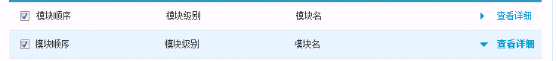

可以在页面bus_admin_savorboard_log.psd中找到，但是需要做如下更改

1.第一级前面全部加一个大的加号，展开以后切换为减号，玩儿道有类似的图标

2.第一级内容为 类别名（总数：XXX 运行数：XXX 暂停数： XXX）

3.第二级内容为 机器服务名，开始时间，结束时间，运行类别，收集数，查看日志（箭头，点击查看日志以后，展开一个带下拉条的展开框用来显示日志内容）设置图标按钮，暂停图标按钮

设置图标使用



暂停启用图标使用



以上图标均可以在<http://apppsd.com/488.html>找到

页面第三部分，数据查询浏览

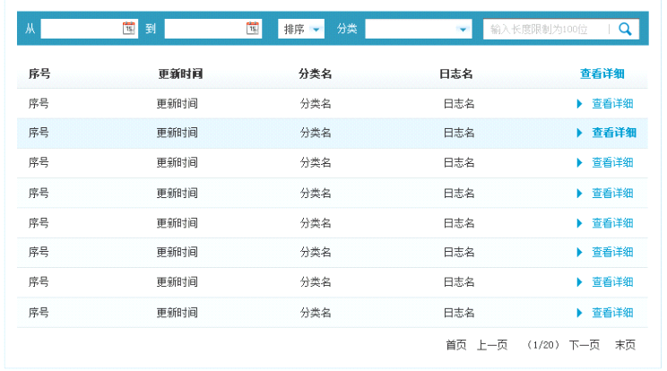

可以在页面bus_admin_savorboard_log.psd中找到，但是需要做如下更改：

1. 不再需要排序下拉框
2. 列表内容更改为，编号，来源，收集时间，事件名，编辑按钮，冻结/激活按钮

编辑按钮



冻结/激活按钮



以上图标可以在<http://apppsd.com/488.html>找到

页面第三部分，新增编辑

没有现成页面，但是按钮和风格可以参考bus_admin_bus_module-1.psd

注意，所有页面都不再需要左边栏

输入框内容有

机器服务，下拉，实例内容“NBA-shcedule”

地址分类，下拉，实例内容“高尔夫球场”

事件名，输入框，数据库长度200位

标准值，输入框，数据库长度100位

标准值2，输入框，数据库长度100位

链接，输入框，数据库长度200位

链接2，输入框，数据库长度200位

描述，多行输入框，数据库长度500位

联系方式，输入框，数据库长度60位

联系方式2，输入框，数据库长度60位

Email,输入框，数据库长度60位

联系对象，输入框，数据库长度60位

估算开始时间，输入框带日历图标

开始时间，输入框带日历图标

结束时间，输入框带日历图标

地点名，输入框，数据库长度200位

国家，下拉，实例内容“中华人民共和国”

州，下拉，实例内容“加利福尼亚州”

城市，下拉，实例内容“Black River Falls”

邮编，输入框，数据库长度20位

有效时间，输入框带日历图标

218.85.157.99

218.85.152.99